Дата | № урока | Предмет | Класс | Учитель | Тема урока | Задание
Среда  02.02.22 | 1 | Окружающий социальный мир | 4Б | Долгополова Ирина Викторовна  WhatsApp: 8- 908- 907- 11- 69;  Почта: irinadogopolova@yandex.ru | Я по улице иду с мамой за руку | Задание: Повторить сигналы светофора.  Если смотрит глазом красным  Стой, дружок! Идти опасно!  Если желтым – подожди.  А зеленым – проходи!  Так ведёт свой разговор  Молчаливый ... (светофор)    И мы с вами сейчас поедем к светофору. Берите в руки руль. Итак, поехали.( по ходу движения поем песню « Машина»)  Машина, машина идет гудит  В машине , в машине шофер сидит  Би-би –би, би-би-би.  В машине, в машине детей полно  Поехали дети глядят в окно  Би-би-би, би-би-би.  Вот поле, вот речка, вот лес густой  Приехали дети машина стой…..  А сейчас ребята прочтем стихи о сигналах светофора.  Красный свет , красный свет  Это значит – хода нет .  Это – стоп, остановись,  Это значит – берегись.  Если жёлтый свет в окошке,  Подожди ещё немножко.  Подожди ещё чуть – чуть  Свет зеленый знать даёт –  Можно двигаться вперед!  На дороге не спеши,  Маму за руку держи.  ОБГОВОРИТЬ ЧТО ОЗНАЧАЮТ СИГНАЛЫ СВЕТОФОРА!  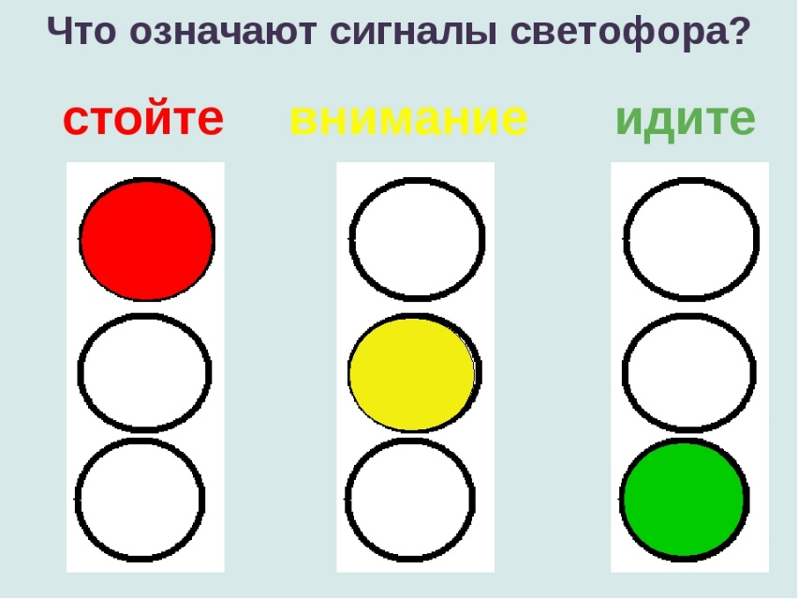
 | 2 | Речь и альтернативная коммуникация |  | Долгополова Ирина Викторовна  WhatsApp: 8- 908- 907- 11- 69;  Почта: irinadogopolova@yandex.ru | Называние (употребление) простых предложений | Задание: Составь предложение.  Сначала ребенок учится употреблять простые нераспространенные предложения, состоящие из двух слов (например, «Девочка ест»), затем простые распространенные предложения (например, «Девочка ест суп», «Девочка ест суп ложкой»). Обучение происходит следующим образом: взрослый показывает картинку и задает вопросы: «Кто это?», «Что делает?», ребенок отвечает одним словом на каждый вопрос. Затем взрослый просит ребенка составить предложение по образцу.  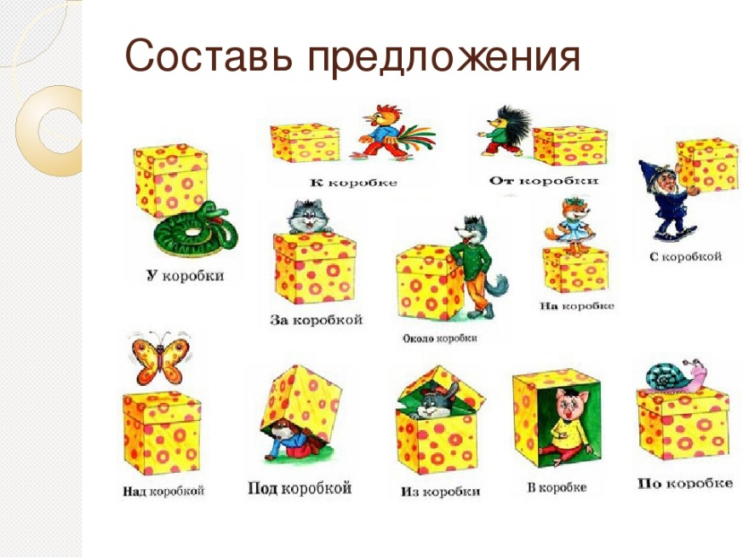
 | 3 | Изо |  | Долгополова Ирина Викторовна  WhatsApp: 8- 908- 907- 11- 69;  Почта: irinadogopolova@yandex.ru | Сгибание колбаски в кольцо | Задание: Лепим поэтапно колбаску и соединяем в кольцо.  ВАЛИК-КОЛБАСКА  Толстенькие и короткие валики можно слепить в ладонях. Разомните кусок пластилина, положите его между ладоней и раскатывайте пластилин вперед-назад, пока не получите нужную длину.  Если нужно получить длинную и тонкую колбаску, то лучше катать ее на доске, слегка прижимая ладонью.  раскатать кусочек пластилина в ладонях продольными движениями туда-обратно;  раскатать кусочек пластилина одной ладонью на твёрдой поверхности прямыми движениями;  раскатать кусочек пластилина кончиками двух пальцев (большим и указательным); при таком способе получаются очень маленькие цилиндрики и тоненькие жгутики.  Чтобы колбаска-валик вышла идеальная, можно катать пластилин между дощечками. Две дощечки, между которыми лежит пластилин, должны совершать возвратные движения, т.е. туда-сюда.  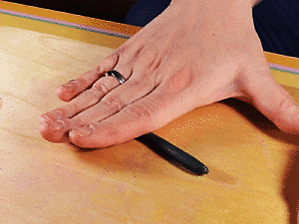  СОЕДИНЕНИЕ ДЕТАЛЕЙ  ПРИЛЕПЛИВАНИЕ.  Детали накладываются друг на друга и слегка прижимаются.  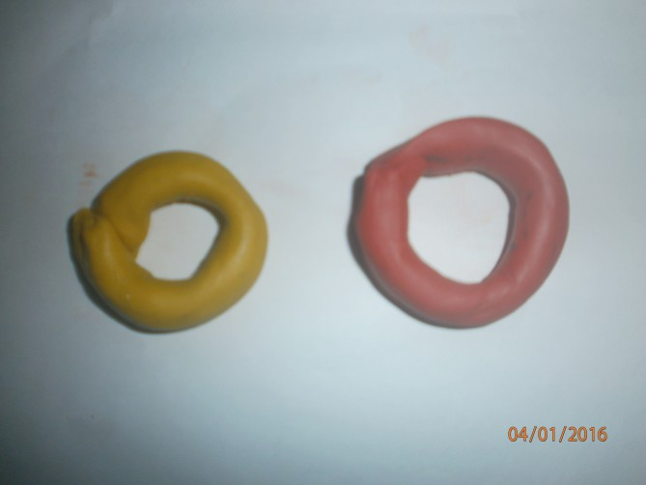
 | 4 | Двигательное развитие |  | Долгополова Ирина Викторовна  WhatsApp: 8- 908- 907- 11- 69;  Почта: irinadogopolova@yandex.ru | Изменение позы в положении стоя: поворот (вправо, влево) | Задание: выполнить упражнение.  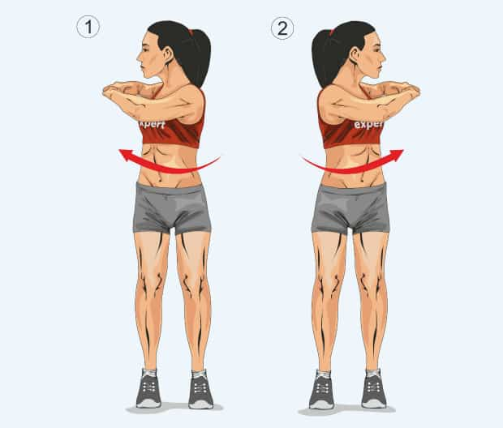
 | 5 | КРЗ |  | Долгополова Ирина Викторовна  WhatsApp: 8- 908- 907- 11- 69;  Почта: irinadogopolova@yandex.ru | Конструирование по собственной задумке. | Задание: Конструирование из счетных палочек.  Конструирование по образцу, либо по желанию ребенка.  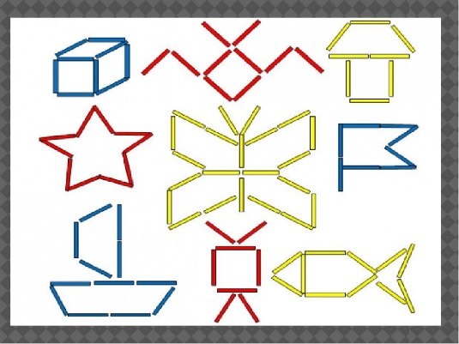
 | 6 | Азбука здоровья |  | Долгополова Ирина Викторовна  WhatsApp: 8- 908- 907- 11- 69;  Почта: irinadogopolova@yandex.ru | Как стать Неболейкой | - Задание: Формировать понятие о здоровом образе жизни.  https://www.youtube.com/watch?v=tkegLZHsjoY  Посмотреть видеоролик
 | 7 | Волшебство красок |  | Долгополова Ирина Викторовна  WhatsApp: 8- 908- 907- 11- 69;  Почта: irinadogopolova@yandex.ru | Мир фантастических деревьев | Задание: Познакомить с удивительным миром деревьев.  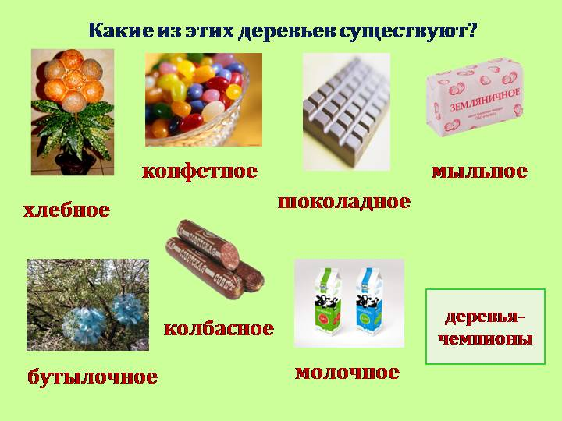  https://shareslide.ru/mhk/prezentatsiya-dlya-zanyatiy-kursa-vneurochnoy-deyatelnosti?  Посмотреть презентацию. Нарисовать фантастическое дерево-сказочное.
Четверг 03.02.22 | 1. | Окружающий природный мир | 4Б | Долгополова Ирина Викторовна  WhatsApp: 8- 908- 907- 11- 69;  Почта: irinadogopolova@yandex.ru | Явления природы зимой. Снегопад, метель | Задание: Прочитать чистоговорку.  «ЗИМА»  МА - МА – МА - наступила вновь зима  МА – МА – МА - снежная зима  РА – РА – РА – снежная гора  ДА – ДА – ДА - зимою холода  ГУ – ГУ – ГУ - елочки в снегу  ХИ – ХИ – ХИ – о зимушке стихи  МЕ – МЕ – МЕ - много песен о зиме  МЕ – МЕ – МЕ – очень рады мы зиме  ИМУ – ИМУ – ИМУ - очень ждали зиму  МОЙ – МОЙ – МОЙ - покатаемся зимой  ОЗЫ – ОЗЫ – ОЗЫ - зимние морозы  ОБЫ – ОБЫ – ОБЫ - снежные сугробы  ОЙ – ОЙ – ОЙ – очень холодно зимой  ОЙ – ОЙ – ОЙ - медведи спят зимой  ТЕЛЬ – ТЕЛЬ – ТЕЛЬ – снежная метель  1.Отгадывают загадки про зимние явления  Он все время занят делом,  Он не может зря идти.  Он идет и красит белым  Все, что видит на пути.  (Снег)    Пальчиковая игра  Маленькая снежинка села на ладошку. (Дети показывают ладошку).  Я ее поймаю, посиди немножко. (Накрывают рукой)  1,2,3,4,5 (ЗАГИБАЕМ ПАЛЬЧИКИ)  Отпускаю полетать (Дуют на снежинку)  Метель, вьюга  - Как называют явление природы, когда дует сильный ветер и снежинки летят быстро, кружатся и наметает много снега? (метель, вьюга)  - Какие трудности может принести метель людям?  (пешеходам трудно добираться до работы, дворникам приходится много кидать лопатой снега, трактористам чистить дороги для проезда машин, становится холодно дома нужно топить печь).
 | 2. | Сенсорное развитие | 4Б | Долгополова Ирина Викторовна  WhatsApp: 8- 908- 907- 11- 69;  Почта: irinadogopolova@yandex.ru | Реакция на прикосновения человека | Задание: «Рисунки и буквы на спине и на ладонях». «Нарисуйте» пальцем на спине ребенка одну из знакомых ему фигур (треугольник, круг, квадрат и т.д.). Попросите его сказать, какая фигура нарисована. Если он затрудняется, нарисуйте прямую (горизонтальную, вертикальную, наклонную) и попросите его изобразить ее на стене или на листе бумаги. То же проделайте сначала на его правой, а потом левой руке, «рисуя» на обеих сторонах кисти.  При изучении числового ряда и алфавита особенно полезно «написание» букв и цифр последовательно на спине и руках (на обеих сторонах) с последующим их называнием и прописыванием.
 | 3. | ППД | 4Б | Долгополова Ирина Викторовна  WhatsApp: 8- 908- 907- 11- 69;  Почта: irinadogopolova@yandex.ru | Сортировка ниток по цвету | Задание: Взять нитки разных цветов и сформировать по группам, повторяя цвета.
 | 4. | Двигательное развитие | 4Б | Долгополова Ирина Викторовна  WhatsApp: 8- 908- 907- 11- 69;  Почта: irinadogopolova@yandex.ru | Изменение позы в положении стоя: поворот (вправо, влево) | Задание: выполнить упражнение.
 | 5. | ИЗО | 4Б | Долгополова Ирина Викторовна  WhatsApp: 8- 908- 907- 11- 69;  Почта: irinadogopolova@yandex.ru | Раскатывание теста (глины) скалкой | Задание: Раскатывать кусок теста, совершая движения вперед, назад.  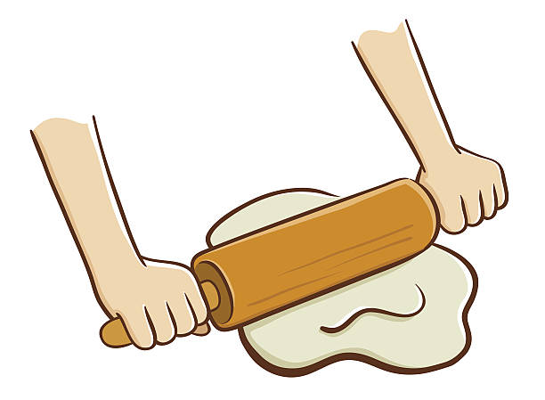
 | 6. | Окружающий социальный мир | 4Б | Долгополова Ирина Викторовна  WhatsApp: 8- 908- 907- 11- 69;  Почта: irinadogopolova@yandex.ru | Профессия: врач, | Задание: Познакомить детей с профессией врач.  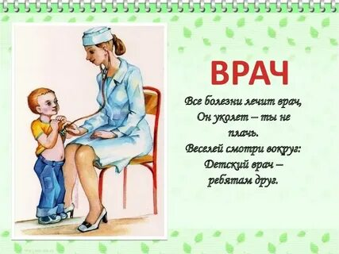  https://www.youtube.com/watch?v=LHFtdjUmSzw  Посмотреть видеоролик
 | 7. | Домоводство | 4Б | Зиновьев Дмитрий Анатольевич  WhatsApp: 8- 904- 542- 44- 47; | Что такое посуда? | Ребята! Сегодня мы поговорим с вами о посуде. Посуда — это хозяйственные предметы, предназначенные для еды, питья, приготовления пищи и хранения продуктов. Вы знаете, сказку о незадачливом Иванушке-дурачке, которого мама отправила на рынок за молоком и сметаной? Жил-был на свете Иванушка-дурачок, который все на свете забывал. Как-то раз отправила его мать на базар за молоком и сметаной. Иван собрался и пошел. Дойдя до рынка, он увидел торговку и купил у нее молоко. Только вот вылить его не во что. Не растерялся Иван, снял с себя шапку, и продавщица налила молоко прямо в шапку. Идет Иван, радуется своей сообразительности и видит — сметану продают, свежую, густую. Подошел, купил сметану, а положить ее некуда. Иван, не будь плох, взял шапку с молоком и вывернул ее наизнанку. Молоко вылилось на землю, зато Иван наполнил свою шапку сметаной. Дошел Иван до дома, а мать его спрашивает:  —Ну что, сынок, купил молока и сметаны?  —Купил, маманя.  —Где же они?  Иван показал шапку со сметаной.  —Хорошо, а молоко?  —Молоко я купил прежде, вот оно — с другой стороны шапки!  И Иван вывернул шапку на другую сторону. Густая сметана вся вывалилась на пол. Так Иван вместе с матерью остались и без молока, и без сметаны.  Кто скажет, что забыл Иванушка-дурачок, собираясь на рынок? Правильно, посуду! Если бы незадачливый молодец захватил с собой кувшин для молока и горшок для сметаны, то, возможно, все продукты он благополучно донес бы до дома. Конечно, мы можем посмеяться над Иваном из сказки. Ну, как же можно быть таким забывчивым и глупым! Однако ясно одно — без посуды туго пришлось бы не только Иванушке-дурачку, но и нам с вами. На любой кухне можно увидеть немало различной посуды, и каждому столовому предмету найдется свое дело.  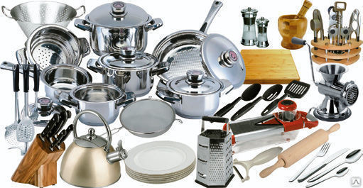
Пятница  04.02.22 | 1. | Человек | 4Б | Долгополова Ирина Викторовна  WhatsApp: 8- 908- 907- 11- 69;  Почта: irinadogopolova@yandex.ru | Узнавание (различение) деталей предметов одежды | Задание: узнавание (различение) предметов одежды (пальто (куртка, шуба, плащ), шапка, шарф, варежки (перчатки), свитер (джемпер, кофта), рубашка (блузка, футболка), майка, трусы, юбка (платье), брюки (джинсы, шорты), носки (колготки));  Ребенок знакомится с предметами верхней одежды, нижним бельем и др., рассматривает детали предмета одежды (пуговицы, молнии, воротник, манжеты и др.). Внимание обращается на то, чем один предмет одежды отличается от другого (например, у свитера нет пуговиц, а у кофты есть пуговицы; у футболки есть короткие рукава, а майка без рукавов). Уточняется назначение отдельных предметов одежды (например, шубу носят зимой в мороз, шорты носят летом в жару).  Формируемые понятия: пальто, куртка, шуба, плащ, шапка, шарф, варежки, перчатки, свитер, кофта, рубашка, блузка, футболка, майка, трусы, юбка, платье, брюки, джинсы, шорты, носки, колготки
 | 2. | Математические представления | 4Б | Долгополова Ирина Викторовна  WhatsApp: 8- 908- 907- 11- 69;  Почта: irinadogopolova@yandex.ru | Числовой ряд 1, 2, 3. Порядковые числительные. Сложение и вычитание в пределах 3 | Задание: Выполнить прямой и обратный счет – 12345678910  Решение примеров на сложение и вычитание. Повторение знаков + - =  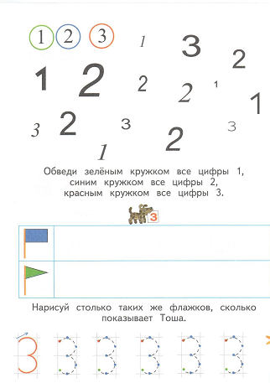  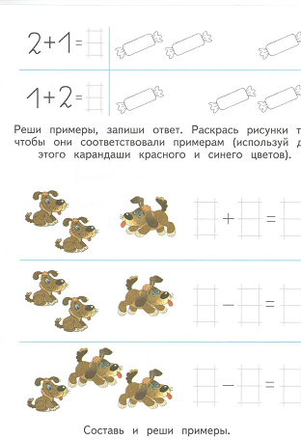
 | 3. | Сенсорное развитие | 4Б | Долгополова Ирина Викторовна  WhatsApp: 8- 908- 907- 11- 69;  Почта: irinadogopolova@yandex.ru | Реакция на прикосновения человека | Задание: «Рисунки и буквы на спине и на ладонях». «Нарисуйте» пальцем на спине ребенка одну из знакомых ему фигур (треугольник, круг, квадрат и т.д.). Попросите его сказать, какая фигура нарисована. Если он затрудняется, нарисуйте прямую (горизонтальную, вертикальную, наклонную) и попросите его изобразить ее на стене или на листе бумаги. То же проделайте сначала на его правой, а потом левой руке, «рисуя» на обеих сторонах кисти.  При изучении числового ряда и алфавита особенно полезно «написание» букв и цифр последовательно на спине и руках (на обеих сторонах) с последующим их называнием и прописыванием.
 | 4. | ППД | 4Б | Долгополова Ирина Викторовна  WhatsApp: 8- 908- 907- 11- 69;  Почта: irinadogopolova@yandex.ru | Сортировка ниток по толщине | Задание: Взять нитки разных цветов и толщины, сформировать по группам, повторяя цвета.
 | 5. | Адаптивная физкультура | 4Б | Долгополова Ирина Викторовна  WhatsApp: 8- 908- 907- 11- 69;  Почта: irinadogopolova@yandex.ru | Бег в умеренном (медленном, быстром) темпе | Задание: Бег по кругу в умеренном (медленном, быстром) темпе
 | 6. | Домоводство | 4Б | Зиновьев Дмитрий Анатольевич  WhatsApp: 8- 904- 542- 44- 47; | Для чего нужна посуда? | 1. Посуда для приготовления пищи и кипячения воды  Расскажите, что из еды вы больше всего любите? Кому-то нравятся пельмени или яичница, кому-то борщ, кто-то любит курицу или котлеты. Вот сколько вкусной еды существует на свете! Каждое утро мы пьем чай, кофе или какао. Но чтобы приготовить еду, необходимо что-то почистить, нарезать, сварить, пожарить, потушить, вскипятить. Кто ответит, в чем мама варит борщ? Правильно, в кастрюле. А на чем жарят яичницу? Верно, на сковороде. А чай где кипятят? Конечно же, в чайнике.  В какой еще посуде готовят еду?  2. Посуда для еды и питья  Вот еда и готова. Что вы будете дальше делать? Есть борщ из кастрюли? Пить чай прямо из чайника? Конечно, нет! Мы воспользуемся другой посудой — для еды и питья. Из чего вы будете есть борщ? Правильно, из глубокой тарелки, а яичницу — из мелкой. Чай, кофе и другие жидкости мы пьем из чашек, кружек или стаканов.  3. Посуда для хранения продуктов  Скажите, можно ли есть, к примеру, из хлебницы! А из сахарницы или масленки! Конечно, нет. Эта посуда — для хранения продуктов. В хлебнице хранится хлеб, в масленке — масло, в сахарнице — сахар. В банках мы держим жидкие, полужидкие и сыпучие продукты — варенье, соленые огурцы, муку, крупы и т. д., а в бутылках — жидкости — молоко, кефир, растительное масло и т. п. А еще в какой посуде мы храним продукты?  Вот видите, сколько различной кухонной утвари мы используем в нашей повседневной жизни! Вы поняли, для чего нужна посуда? Из посуды мы едим, пьем, в ней мы готовим и храним продукты.  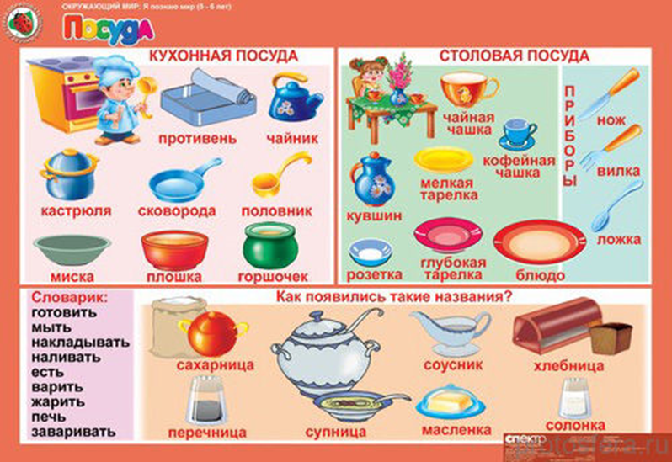
 | 7. | Музыка и движение | 4Б | Старкова Виктория Игоревна  WhatsApp: 8- 982- 702- 62- 13;  Почта: Shipina_wika@list.ru | Движение парами: бег, ходьба, кружение на месте. | Задание:Просмотр видео:  https://www.youtube.com/watch?v=qQsD15ID3Xs  Движения можно использовать с видео, так же придумывать свои, согласно заданному ритму в мелодии.  Исполнять можно в паре, так же и одному.

